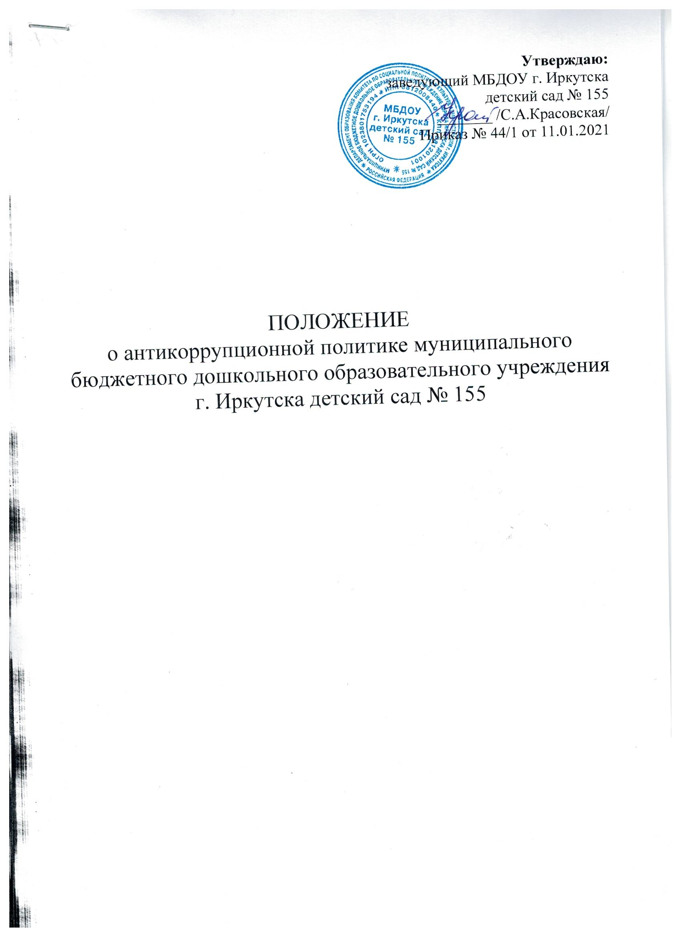

Содержание:

1. Цели и задачи внедрения антикоррупционной политики.
2. Используемые в политике понятия и определения
3. Основные принципы антикоррупционной деятельности организации
4. Область применения политики и круг лиц, попадающих под ее действие
5. Определение должностных лиц организации, ответственных за реализацию антикоррупционной политики
6. Определение и закрепление обязанностей работников и организации, связанных с предупреждением и противодействием коррупции
7. Установление перечня реализуемых организацией антикоррупционных мероприятий, стандартов и процедур и порядок их выполнения (применения)
8. Ответственность сотрудников за несоблюдение требований антикоррупционной политики
9. Порядок пересмотра и внесения изменений в антикоррупционную политику организации.

1. Общие положения
1.1. Данное Положение «О противодействии коррупции» (далее - Положение) разработано на основе Федерального закона от 25.12.2008 № 273-ФЗ «О противодействии коррупции» (в ред. от 03.12.2012 № 231-ФЗ),

1.2. Настоящим Положением устанавливаются основные принципы противодействия коррупции, правовые и организационные основы предупреждения коррупции и борьбы с ней, минимизации и (или) ликвидации последствий коррупционных правонарушений в МБДОУ г.Иркутска детский сад №155 (далее – ДОУ).

1.3. Цели и задачи антикоррупционной политики в ДОУ представляют собой комплекс взаимосвязанных принципов, процедур и конкретных мероприятий, направленных на профилактику и пресечение коррупционных правонарушений в деятельности ДОУ.
Правовой основой антикоррупционной политики являются: Указ Президента РФ от 13.04.2010 № 460 «Об утверждении Национальной стратегии противодействия коррупции», Указ Президента РФ от 02.04.2013 № 309 «О мерах по реализации отдельных положений Федерального закона от 25.12.2008 № 273-ФЗ», Методические рекомендации по разработке и принятию организациями мер по предупреждению и противодействию коррупции от 08.11.2013 , федеральный закон от 5.04.2013г. № 44-ФЗ "О контрактной системе в сфере закупок товаров, работ, услуг для обеспечения государственных и муниципальных нужд", методические рекомендации по разработке и принятию организациями мер по предупреждению и противодействию коррупции от 08.11.2013, муниципальные нормативные документы, Устав и другие локальные нормативные акты ДОУ.
В соответствии со ст.13.3 Федерального закона № 273-ФЗ меры по предупреждению коррупции, принимаемые в учреждении, могут включать:

1) определение должностных лиц, ответственных за профилактику коррупционных и иных правонарушений;

2) сотрудничество учреждения с правоохранительными органами;

3) разработку и внедрение в практику стандартов и процедур, направленных на обеспечение добросовестной работы учреждения;

4) принятие кодекса этики и служебного поведения работников учреждения;

5) предотвращение и урегулирование конфликта интересов;

6) недопущение составления неофициальной отчетности и использования поддельных документов.

2. Используемые в антикоррупционной политике понятия и определения

Коррупция – злоупотребление служебным положением, дача взятки, получение взятки, злоупотребление полномочиями, коммерческий подкуп либо иное незаконное использование физическим лицом своего должностного положения вопреки законным интересам общества и государства в целях получения выгоды в виде денег, ценностей, иного имущества или услуг имущественного характера, иных имущественных прав для себя или для третьих лиц либо незаконное предоставление такой выгоды указанному лицу другими физическими лицами. Коррупцией также является совершение перечисленных деяний от имени или в интересах юридического лица (пункт 1 статьи 1 Федерального закона от 25 декабря 2008 г. № 273-ФЗ «О противодействии коррупции»).

Противодействие коррупции – деятельность федеральных органов государственной власти, органов государственной власти субъектов Российской Федерации, органов местного самоуправления, институтов гражданского общества, организаций и физических лиц в пределах их полномочий (пункт 2 статьи 1 Федерального закона от 25 декабря 2008 г. № 273-ФЗ «О противодействии коррупции»):

а) по предупреждению коррупции, в том числе по выявлению и последующему устранению причин коррупции (профилактика коррупции);

б) по выявлению, предупреждению, пресечению, раскрытию и расследованию коррупционных правонарушений (борьба с коррупцией);

в) по минимизации и (или) ликвидации последствий коррупционных правонарушений.

Организация – юридическое лицо независимо от формы собственности, организационно-правовой формы и отраслевой принадлежности.

Контрагент – любое российское или иностранное юридическое или физическое лицо, с которым организация вступает в договорные отношения, за исключением трудовых отношений.

Взятка – получение должностным лицом, иностранным должностным лицом либо должностным лицом публичной международной организации лично или через посредника денег, ценных бумаг, иного имущества либо в виде незаконных оказания ему услуг имущественного характера, предоставления иных имущественных прав за совершение действий (бездействие) в пользу взяткодателя или представляемых им лиц, если такие действия (бездействие) входят в служебные полномочия должностного лица либо если оно в силу должностного положения может способствовать таким действиям (бездействию), а равно за общее покровительство или попустительство по службе.

Коммерческий подкуп – незаконные передача лицу, выполняющему управленческие функции в коммерческой или иной организации, денег, ценных бумаг, иного имущества, оказание ему услуг имущественного характера, предоставление иных имущественных прав за совершение действий (бездействие) в интересах дающего в связи с занимаемым этим лицом служебным положением (часть 1 статьи 204 Уголовного кодекса Российской Федерации).

Конфликт интересов – ситуация, при которой личная заинтересованность (прямая или косвенная) работника (представителя организации) влияет или может повлиять на надлежащее исполнение им должностных (трудовых) обязанностей и при которой возникает или может возникнуть противоречие между личной заинтересованностью работника (представителя организации) и правами и законными интересами организации, способное привести к причинению вреда правам и законным интересам, имуществу и (или) деловой репутации организации, работником (представителем организации) которой он является.

Личная заинтересованность работника (представителя организации) – заинтересованность работника (представителя организации), связанная с возможностью получения работником (представителем организации) при исполнении должностных обязанностей доходов в виде денег, ценностей, иного имущества или услуг имущественного характера, иных имущественных прав для себя или для третьих лиц.

3.Основные принципы антикоррупционной деятельности учреждения

3.1. Системы мер противодействия коррупции в ДОУ основывается на следующих ключевых принципах:

- Принцип соответствия политики ДОУ действующему законодательству и общепринятым нормам.

- Соответствие реализуемых антикоррупционных мероприятий Конституции Российской Федерации, заключенным Российской Федерацией международным договорам, законодательству Российской Федерации и иным нормативным правовым актам, применимым к учреждению.

- Принцип личного примера руководителя и его заместителей. Ключевая роль руководителя его заместителей и ответственного за противодействие коррупции состоит в формировании культуры нетерпимости к коррупции и в создании внутриорганизационной системы предупреждения и противодействия коррупции.

- Принцип вовлеченности работников. Информированность работников учреждения о положениях антикоррупционного законодательства и их активное участие в формировании и реализации антикоррупционных стандартов и процедур.
Принцип соразмерности антикоррупционных процедур риску коррупции.

- Разработка и выполнение комплекса мероприятий, позволяющих снизить вероятность вовлечения учреждения, ее руководителей и сотрудников в коррупционную деятельность, осуществляется с учетом существующих в деятельности ДОУ коррупционных рисков.

- Принцип эффективности антикоррупционных процедур. Применение в ДОУ таких антикоррупционных мероприятий, которые имеют низкую стоимость, обеспечивают простоту реализации и приносят значимый результат.

- Принцип ответственности и неотвратимости наказания.
Неотвратимость наказания для работников учреждения вне зависимости от занимаемой должности, стажа работы и иных условий в случае совершения ими коррупционных правонарушений в связи с исполнением трудовых обязанностей, а также персональная ответственность руководителя учреждения за реализацию внутриорганизационной антикоррупционной политики.

- Принцип открытости. Информирование контрагентов, партнеров и общественности о принятых в ДОУ антикоррупционных стандартах ведения деятельности.

- Принцип постоянного контроля и регулярного мониторинга.
Регулярное осуществление мониторинга эффективности внедренных антикоррупционных стандартов и процедур, а также контроля за их исполнением.

4. Область применения антикоррупционной политики и круг лиц, попадающих под ее действие

4.1. Основным кругом лиц, попадающих под действие антикоррупционной политики, являются работники учреждения, находящиеся с ним в трудовых отношениях, вне зависимости от занимаемой должности и выполняемых функций. Требования антикоррупционной политики распространяются на лица, выполняющие для ДОУ работы или предоставляющие услуги на основе гражданско-правовых договоров.

5. Определение должностных лиц ДОУ, ответственных за реализацию антикоррупционной политики

1. В учреждении ответственным за противодействие коррупции, исходя из установленных задач, специфики деятельности, штатной численности, организационной структуры, материальных ресурсов является председатель профсоюзного комитета.

1.1. Обязанности и полномочия ответственного в сфере противодействия коррупции включают:
- разработку локальных нормативных актов ДОУ, положений, планов, направленных на реализацию мер по предупреждению коррупции;
- проведение контрольных мероприятий, направленных на выявление коррупционных правонарушений работниками учреждения
- организацию проведения оценки коррупционных рисков;

- прием и рассмотрение сообщений о случаях склонения работников к совершению коррупционных правонарушений в интересах или от имени иной организации, а также о случаях совершения коррупционных правонарушений работниками, контрагентами учреждения или иными лицами;

- организация заполнения и рассмотрения заявлений о конфликте интересов;

- организацию обучающих мероприятий по вопросам профилактики и противодействия коррупции и индивидуального консультирования работников;

- оказание содействия уполномоченным представителям контрольно-надзорных и правоохранительных органов при проведении ими инспекционных проверок деятельности организации по вопросам предупреждения и противодействия коррупции;

- оказание содействия уполномоченным представителям правоохранительных органов при проведении мероприятий по пресечению или расследованию коррупционных преступлений, включая оперативно-розыскные мероприятия;
- проведение оценки результатов антикоррупционной работы и подготовка соответствующих отчетных материалов Учредителю.

6. Определение и закрепление обязанностей работников учреждения, связанных с предупреждением и противодействием коррупции

6.1. Обязанности работников учреждения в связи с предупреждением и противодействием коррупции являются общими для всех сотрудников детского сада. И включают в себя следующие требования:
а) воздерживаться от совершения и (или) участия в совершении коррупционных правонарушений в интересах или от имени учреждения;

б) воздерживаться от поведения, которое может быть истолковано окружающими как готовность совершить, или участвовать в совершении коррупционного правонарушения в интересах или от имени учреждения;

в) незамедлительно информировать заведующего ДОУ и ответственное лицо за противодействие коррупции, о случаях склонения работника к совершению коррупционных правонарушений;

г) незамедлительно информировать заведующего ДОУ, ответственное лицо за противодействие коррупции о ставшей известной информации о случаях совершения коррупционных правонарушений другими работниками, контрагентами учреждения или иными лицами;

д) сообщить непосредственному заведующего ДОУ или иному ответственному лицу за противодействие коррупции о возможности возникновения либо возникшем у работника конфликте интересов.
е) исходя их положений статьи 57 ТК РФ по соглашению сторон в трудовой договор, заключаемый с работником при приёме его на работу в ДОУ, могут включаться права и обязанности работника и работодателя, установленные данным положением об антикоррупционной политике. При условии соглашения закрепления обязанностей работника по предупреждению и противодействию коррупции в трудовом договоре работодатель вправе применить к работнику меры дисциплинарного взыскания, включая увольнение, при наличии оснований, предусмотренных ТК РФ, за совершения неправомерных действий, повлекших неисполнение возложенных на него обязанностей связанных с предупреждением и противодействием коррупции

7. Установление перечня реализуемых ДОУ антикоррупционных мероприятий, стандартов и процедур и порядок их выполнения (применения)

Направление | Мероприятие
Нормативное обеспечение, закрепление стандартов поведения | Разработка и принятие кодекса этики и служебного поведения работников учреждения;  Разработка и внедрение положения о конфликте интересов;  Введение в договоры, связанные с хозяйственной деятельностью ДОУ, стандартной антикоррупционной оговорки;  Введение антикоррупционных положений в трудовые договора работников;
Разработка и введение специальных антикоррупционных процедур | Введение процедуры информирования работниками работодателя о случаях склонения их к совершению коррупционных нарушений и порядка рассмотрения таких сообщений, включая создание доступных каналов передачи обозначенной информации (механизмов «обратной связи», телефона доверия и т. п.);  Введение процедуры информирования работодателя о ставшей известной работнику информации о случаях совершения коррупционных правонарушений другими работниками, контрагентами учреждения или иными лицами и порядка рассмотрения таких сообщений, включая создание доступных каналов передачи обозначенной информации (механизмов «обратной связи», телефона доверия и т. п.);  Введение процедуры информирования работниками работодателя о возникновении конфликта интересов и порядка урегулирования выявленного конфликта интересов;  Введение процедур защиты работников, сообщивших о коррупционных правонарушениях в деятельности учреждения, от формальных и неформальных санкций.
Обучение и информирование работников | Ежегодное ознакомление работников под роспись с нормативными документами, регламентирующими вопросы предупреждения и противодействия коррупции в учреждении;  Проведение обучающих мероприятий по вопросам профилактики и противодействия коррупции;  Организация индивидуального консультирования работников по вопросам применения (соблюдения) антикоррупционных стандартов и процедур
Обеспечение соответствия системы внутреннего контроля и аудита учреждения требованиям антикоррупционной политики учреждения | Осуществление регулярного контроля данных бухгалтерского учета, наличия и достоверности первичных документов бухгалтерского учета;  Осуществление регулярного контроля экономической обоснованности расходов в сферах с высоким коррупционным риском: благотворительные пожертвования, вознаграждения сотрудников;
Оценка результатов проводимой антикоррупционной работы и распространение отчетных материалов | Проведение регулярной оценки результатов работы по противодействию коррупции;  Подготовка и распространение отчетных материалов о проводимой работе и достигнутых результатах в сфере противодействия коррупции

В качестве приложения к антикоррупционной политике в ДОУ ежегодно утверждается план реализации антикоррупционных мероприятий.

Оценка коррупционных рисков

Целью оценки коррупционных рисков является определение конкретных процессов и видов деятельности учреждения, при реализации которых наиболее высока вероятность совершения работниками учреждения коррупционных правонарушений, как в целях получения личной выгоды, так и в целях получения выгоды учреждением.

Оценка коррупционных рисков является важнейшим элементом антикоррупционной политики. Она позволяет обеспечить соответствие реализуемых антикоррупционных мероприятий специфике деятельности учреждения и рационально использовать ресурсы, направляемые на проведение работы по профилактике коррупции.

Оценка коррупционных рисков проводится как на стадии разработки антикоррупционной политики, так и после ее утверждения на регулярной основе.

Порядок проведения оценки коррупционных рисков:
- представить деятельность организации в виде отдельных процессов, в каждом из которых выделить составные элементы;
- выделить «критические точки» - для каждого процесса и определить те элементы, при реализации которых наиболее вероятно возникновение коррупционных правонарушений.
Разработать комплекс мер по устранению или минимизации коррупционных рисков.
8. Ответственность сотрудников за несоблюдение требований антикоррупционной политики

Своевременное выявление конфликта интересов в деятельности работников учреждения является одним из ключевых элементов предотвращения коррупционных правонарушений.
С целью регулирования и предотвращения конфликта интересов работников в учреждении следует принять Положение о конфликте интересов.
Положение о конфликте интересов – это внутренний документ учреждения, устанавливающий порядок выявления и урегулирования конфликтов интересов, возникающих у работников учреждения в ходе выполнения ими трудовых обязанностей.
Ответственными за прием сведений о возникающих (имеющихся) конфликтах интересов являются заведующий, члены антикоррупционной комиссии.
Система внутреннего контроля и аудита учреждения способствует профилактике и выявлению коррупционных правонарушений в деятельности учреждения,
Система внутреннего контроля и аудита учитывает требования антикоррупционной политики, реализуемой учреждением, в том числе через контроль:
- проверки соблюдения порядка привлечения внебюджетных средств
их расходования;
- документирования операций хозяйственной деятельности учреждения;
- проверка экономической обоснованности осуществляемых операций в сферах коррупционного риска.

9. Порядок пересмотра и внесения изменений в антикоррупционную политику учреждения

Данный локальный нормативный акт может быть пересмотрен, в него могут быть внесены изменения в случае изменения законодательства РФ. Конкретизация отдельных вопросов антикоррупционной политики может осуществляться путем разработки дополнений и приложений к данному акту.

